🌿 PROGRAMME D'HYGIÈNE VITALE
Cas Pratique — Karine
Infertilité inexpliquée · Fausses couches à répétition · Surpoids · Fatigue
Auto-immunité (Hashimoto) — Insulino-résistance — Épuisement surrénalien

I. PROFIL & QUESTIONNAIRE

📋 Informations générales

Prénom | Karine
Âge | 30 ans
Situation professionnelle | Directrice de crèche + Infirmière libérale
Traitements médicaux | Levothyrox 62 µg (hypothyroïdie traitée) — Traitements PMA en cours
Compléments alimentaires | Myo-inositol (3 ans) — Ovunol (antioxydants + folates)
Suivi médical | Gynécologie + Endocrinologie

🎯 Motif de consultation

- Infertilité inexpliquée — 4 FIV ICSI sans succès — 4 fausses couches à répétition
- Perte de poids (objectif ~10 kg)
- Retrouver de l'énergie et réduire l'anxiété liée au parcours PMA
- Améliorer le transit et les inconforts digestifs

🏥 Antécédents & suivi médical

Antécédents familiaux | Mère : hypertension, diabète, surpoids
Intolérance alimentaire | Ne digère pas le lait — tolère le fromage ponctuel
Ferritine | 12 ng/mL → BASSE (carence martiale)
Autres thérapies | Sophrologie (gestion du stress)

🔍 Questionnaire des systèmes — vue d'ensemble

🔴 Perturbé — priorité de prise en charge | 🟡 À surveiller — facteur aggravant | 🟢 Satisfaisant — point d'appui

SYSTÈME | STATUT | SIGNES / REMARQUES CLÉS
🧪 Hormonal & Gynécologique | 🔴 Perturbé | - Hypothyroïdie (Hashimoto confirmé — Ac anti-TPO >600, Ac anti-TG 347)  - Règles irrégulières (35j avec myo-inositol) — hémorragiques / abondantes  - Insulino-résistance confirmée : HOMA = 4,42 (seuil >2,4) la phase pré-diabétique.  - Mycose vaginale ATCD — risque endométrite post-PMA  - SOPK écarté (LH/FSH < 2, pas d'hyperandrogénie)
⚡ Système nerveux & Psychologique | 🔴 Perturbé | - Anxiété +++ liée au parcours PMA — stress chronique  - Conjoint prenant de la distance — isolement affectif  - Surcharge de travail professionnelle  - Sophrologie en place — à maintenir
🍽️ Alimentation & Hydratation | 🔴 Perturbé | - Peu de légumes (conjoint refus) — peu de fruits — peu de fibres  - Féculents IG haut dominants (pain, pâtes, pommes de terre)  - Grignotage pain/fromage le midi  - Pas d'oméga-3 — intolérance au lait  - Jeûne intermittent naturel (pas faim le matin)
🫁 Digestif & Microbiote | 🟡 À surveiller | - Selles non moulées et collantes depuis PMA  - Gaz et ballonnements (stress + alimentation)  - Amélioration depuis introduction de légumes  - Dysbiose probable — candidose à explorer (recueil de salive dans un verre d’eau, si filament tombe au fond c’est candidose)
😴 Sommeil & Énergie | 🔴 Perturbé | - Coucher minuit / lever 6h30–7h → 6-6,5h/nuit insuffisant  - Très fatiguée en fin de journée  - Épuisement surrénalien avéré : cortisol 0,67 µg/dL (norme : 6,02–18,40) : elle est au bout du rouleau.  - Ferritine basse : 12 ng/mL
🏃 Activité physique | 🟢 Satisfaisant | - Danse fitness + step 2×/sem  - Pilates 1×/sem  - Non sédentaire — point d'appui à valoriser
🛡️ Immuno-allergique | 🟡 À surveiller | - Éternuements fréquents — nez qui coule (allergies non diagnostiquées)  - Terrain auto-immun (Hashimoto) — immunité à moduler
🦴 Ostéo-musculaire | 🟡 À surveiller | - Douleur bas du dos (surpoids + station debout prolongée)
🌸 Phanères & Peau | 🟡 À surveiller | - Dyshidrose plantaire (eczéma des pieds)  - Transpiration normale

🎯 Priorités de prise en charge (ordre clinique)

- 1. 🔴 Hormonal & Auto-immun — Hashimoto, insulino-résistance → causes principales infertilité
- 2. 🔴 Alimentation — anti-inflammatoire, sans gluten, IG bas → insulino-résistance + auto-immunité
- 3. 🔴 Énergie & Sommeil — épuisement surrénalien, ferritine basse, sommeil insuffisant
- 4. 🟡 Système nerveux — anxiété PMA, stress chronique, isolement
- 5. 🟡 Système digestif — dysbiose, candidose, perméabilité intestinale
- 6. 🟡 Équilibre immunitaire — moduler l'auto-immunité, renforcer la barrière intestinale

II. COMPRENDRE SA CONSULTANTE

🌱 Son terrain

Auto-immun | Métabolique | Digestif / Microbiote | Nerveux / Stress | Hormonal / Énergie
Hashimoto confirmé (Ac anti-TPO >600) — auto-immunité thyroïdienne — fausses couches | Insulino-résistance HOMA 4,42 — surpoids post-PMA — alimentation IG haut | Selles collantes, ballonnements, dysbiose probable — candidose à explorer | Anxiété +++ parcours PMA — stress chronique — travail surchargé — conjoint distant | Épuisement surrénalien (cortisol 0,67) — ferritine 12 — hypothyroïdie — sommeil < 7h

🍽️ Alimentation — état des lieux

✅ POINTS POSITIFS | ⚠️ POINTS À TRAVAILLER
- Jeûne intermittent naturel (pas faim le matin) → à conserver  - Protéines variées : poulet, poisson, œufs  - Activité physique régulière (danse, pilates)  - Sophrologie déjà en place  - Tolère le fromage ponctuel | - Grignotage pain/fromage le midi (IG haut + gluten + lactose)  - Trop de féculents IG haut (pâtes, pommes de terre, pain, riz blanc)  - Très peu de légumes et légumineuses  - Pas de fruits — pas d'oméga-3  - Pas de gluten = IMPÉRATIF avec auto-immunité  - Coucher trop tardif (minuit) — 6h de sommeil insuffisant  - Surcharge de travail professionnelle

🏃 Activité physique — état des lieux

Activité actuelle | Danse fitness + step 2×/semaine — Pilates 1×/semaine
Points manquants | Renforcement musculaire absent — étirements insuffisants
Contrainte | Douleur bas du dos à surveiller (surpoids + position debout)

🧠 Système nerveux & sommeil

Stress | Anxiété +++ — parcours PMA éprouvant — conjoint prenant de la distance
État psychologique | Parcours PMA depuis plusieurs années — épuisement émotionnel et physique
Sommeil | Coucher minuit / lever 6h30-7h → INSUFFISANT (6-6,5h/nuit) — très fatiguée en fin de journée
Profil psychologique | Motivation à améliorer sa santé pour favoriser la conception — sophrologue déjà en place

III. ANALYSE — RECHERCHE DES CAUSES PROBABLES

PATHOLOGIE / SYMPTÔME | CAUSES DIRECTES | FACTEURS AGGRAVANTS
Infertilité & fausses couches | Auto-immunité Hashimoto (Ac anti-TPO >600) → attaque du trophoblaste · Insulino-résistance (HOMA 4,42) → dérèglement ovulatoire · Hypothyroïdie sous-optimale | Stress chronique (PMA) · cortisol élevé → baisse progestérone · Carence ferritine · Alimentation pro-inflammatoire
Surpoids (~10 kg à perdre) | Insulino-résistance → stockage adipeux · Traitements PMA (prise de poids iatrogène) · Alimentation IG haut et pro-inflammatoire | Dysbiose probable · Hypothyroïdie · Sédentarité relative · Déficit en sommeil
Fatigue chronique | Épuisement surrénalien avéré (cortisol 0,67 µg/dL) · Ferritine basse (12 ng/mL) · Manque de sommeil (6-6,5h) | Hypothyroïdie · Anxiété chronique · Surcharge de travail · Anémie fonctionnelle possible
Troubles digestifs | Alimentation pauvre en fibres · Stress → dysbiose · Candidose possible | Traitements PMA (antibiotiques éventuels) · Gluten · Grignotage
Anxiété & stress | Parcours PMA (4 FIV, 4 FC) → trauma répété · Surcharge professionnelle · Conjoint distant | Épuisement surrénalien · Carence magnésium · Manque de sommeil

✅ CE QU'ON SAIT | ⚠️ FORT PROBABLE | ❓ ON NE SAIT PAS
- Hashimoto confirmé (Ac anti-TPO >600, Ac anti-TG 347)  - Insulino-résistance (HOMA 4,42)  - Épuisement surrénalien (cortisol 0,67)  - Ferritine basse (12 ng/mL)  - Hypothyroïdie traitée (Levothyrox 62 µg)  - 4 FIV ICSI — 4 fausses couches  - Anxiété chronique liée au PMA | - Inflammation de bas grade  - Dysbiose intestinale  - Hyperperméabilité intestinale  - Candidose (selles collantes + parcours PMA)  - Déséquilibre acido-basique  - Carences : magnésium, oméga-3, vitamine D  - Stress oxydatif important | - Bilan thyroïdien optimal (TSH, fT3, fT4)  - Vitamine D (dosage à faire)  - Magnésium intracellulaire  - Statut oméga-3 / acides gras  - Vitamines B9, B12, B6  - Stade Hashimoto (flare actif ou stable)  - Allergie respiratoire (non diagnostiquée)

IV. PROGRAMME D'HYGIÈNE VITALE (PHV)

🎯 AXES DE TRAVAIL PRIORITAIRES
- 1. Augmenter la sensibilité à l'insuline / améliorer la digestion (alimentation anti-inflammatoire et IG bas)
- 2. Moduler le système immunitaire (Hashimoto) — renforcer la barrière intestinale
- 3. Retrouver de l'énergie (surrénales, ferritine, sommeil)
- 4. Soutenir le système nerveux et la gestion du stress PMA
- 5. Éliminer le gluten — IMPÉRATIF avec auto-immunité (c’est la problématique) et fausse couches à répétition

🥗 Alimentation — modifications progressives
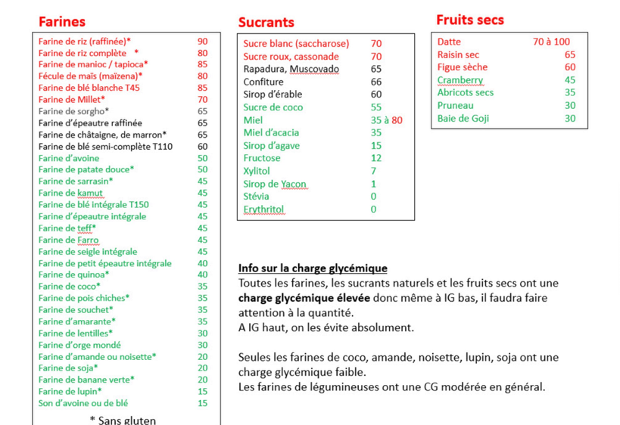
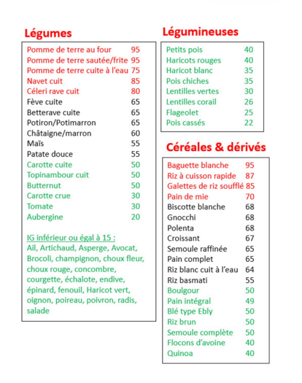
OBJECTIFS ALIMENTAIRES
- Éliminer le gluten — priorité absolue (auto-immunité Hashimoto)
- Réduire l'indice glycémique global — améliorer la sensibilité à l'insuline
- Augmenter les fibres et les légumes à chaque repas
- Apporter des oméga-3 (poissons gras, noix, huile de lin)
- Drainer les œstrogènes en excès — soutenir le foie
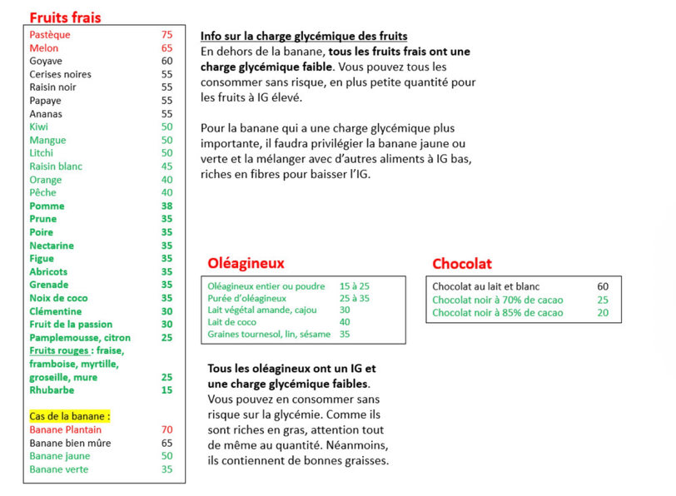
NUTRIMENT | RECOMMANDATIONS | EXEMPLES CONCRETS
Gluten | ÉLIMINATION TOTALE impérative — pâtes riz/maïs/sarrasin, pain sans gluten, flocons d'avoine certifiés sans gluten | Pâtes riz, galettes sarrasin, pain sans gluten du commerce
Protéines | Maintenir variété : poulet, poisson gras 3×/sem, œufs bio 3-4×/sem · Légumineuses (lentilles, pois chiches) 2-3×/sem | Saumon, sardines, maquereaux, œufs bio, lentilles coral, houmous
Lipides de qualité | Huiles vierges PPF : lin + colza + noix en alternance — 2-3 c.à.s./j crus · Oléagineux quotidiens | Huile de lin sur salade, noix de Grenoble, amandes, graines de chia/lin
Glucides — IG bas | Remplacer féculents IG haut par : riz basmati, quinoa, sarrasin, patate douce, courges · Conserver jeûne intermittent | Quinoa taboulé, riz basmati complet, galettes sarrasin, patate douce vapeur
Légumes & Fibres | La moitié de l'assiette en légumes ! Ajouter systématiquement au dîner malgré les résistances du conjoint | Crudités midi, légumes vapeur soir, soupe maison, épinards, courgettes, brocolis
Fruits & Antioxydants | Remplacer grignotage par fruits + oléagineux · Fruits rouges (antioxydants + IG bas) | Myrtilles, framboises, pomme, poire — à intégrer au déjeuner
Produits laitiers | Intolérance lait → substituts végétaux · Fromage chèvre/brebis ponctuel toléré | Lait d'amande/avoine, yaourt chèvre/brebis occasionnel
Petits plus anti-Hashimoto | Curcuma + poivre noir (anti-inflammatoire) · Sélénium (thyroïde) · Éviter goitrogènes crus en excès | Curcuma dans les plats, graines de sésame (sélénium), chou cuit (pas cru en excès)

💧 Hydratation

AU QUOTIDIEN
- Objectif 1,5L d'eau plate faiblement minéralisée (Mont Roucous, Montcalm, Rosée de la Reine)
- 1er verre au lever, température ambiante, avant toute autre boisson
- Boire entre les repas plutôt que pendant (favorise la digestion)
- Conserver le déca du matin — éviter les excitants en excès
- Remplacer éventuelles eaux gazeuses par eau plate (digestion)

🏃 Plan d'activité physique

PLAN DE MAINTIEN & OPTIMISATION
- Maintenir danse fitness + step 2×/sem — POINT D'APPUI MAJEUR
- Maintenir pilates 1×/sem → excellent pour le bas du dos et le renforcement profond
- Ajouter renforcement musculaire doux 1×/sem : fessiers, plancher pelvien (favorable à la fertilité)
- Marche quotidienne 20-30 min après le dîner → régule la glycémie post-prandiale
- Étirements après chaque séance — attention au bas du dos
- Attention : éviter le surmenage physique en phase de stimulation PMA

🧘 Gestion du stress & système nerveux

RESPIRATION COHÉRENCE CARDIAQUE  - 5-5-5 : inspirer 5 sec — retenir 5 sec — expirer 5 sec  - 3×/jour : matin, midi, soir — 5 minutes  - Particulièrement utile avant les moments d'anxiété PMA  - Application : RespiRelax ou Kardia | SOPHROLOGIE (DÉJÀ EN PLACE)  - Maintenir et orienter vers gestion de l'anxiété PMA  - Visualisation positive de la grossesse  - Travail sur le lâcher prise des résultats  - Ancrage dans le présent — dissociation des cycles PMA

🌿 Aromathérapie & Phytothérapie

AROMATHÉRAPIE — SURRÉNALES & ÉNERGIE  - HE Pin sylvestre + HE Épinette noire  - Le matin — olfaction ou diffusion — 10 min  - Effets : tonifiant surrénalien, boost cortisol naturel, énergie  - Cure de 3 semaines — hors phase PMA active (vérifier avec gynéco) | PHYTOTHÉRAPIE — AUTO-IMMUNITÉ & INTESTIN  - TM Astragale + TM Sureau → augmenter les lymphocytes T régulateurs (TReg)  - 5 mL dans verre d'eau matin et soir avant repas  - Astragale : immunomodulateur doux, adaptogène  - Sureau : immunorégulateur, anti-inflammatoire  - Cure de 3 semaines — à réévaluer au RDV suivant

💊 Compléments alimentaires

COMPLÉMENT | INDICATIONS | POSOLOGIE
Myo-inositol (déjà en place) | SOPK écarté mais bénéfique : qualité ovocytaire, sensibilité insuline, équilibre hormonal | Maintenir la posologie actuelle
Ovunol (déjà en place) | Antioxydants + acide folique → qualité ovocytaire — maintenir impérativement | Maintenir la posologie actuelle
Vitamine D3/K2 | Immunité · auto-immunité (Hashimoto) · hormones stéroïdiennes · fertilité | 3 gouttes/j le matin — après dosage sanguin
Magnésium B6 | Anxiété, stress · fatigue · synthèse protéique · soutien surrénalien | 3 gélules/j fractionnées aux repas
Oméga-3 EPA/DHA | Anti-inflammatoire · fertilité · qualité membranaire ovocytes · humeur | 3 gélules/j le soir pendant le repas
Ferritine liposomale + Lactoferrine | Carence martiale (ferritine 12) → énergie, oxygénation, fertilité | À jeun le matin — cure à évaluer selon dosage
L-Glutamine (au 2e RDV) | Réparation muqueuse intestinale · hyperperméabilité · candidose | En cure — à introduire au 2e RDV
Probiotiques (au 2e RDV) | Microbiote · immunité · équilibre hormonal · transit | Cure 1 mois à jeun — selon évolution
Sélénium | Thyroïde (Hashimoto) — cofacteur T4→T3 — antioxydant · peut réduire Ac anti-TPO | 200 µg/j — cure 3 mois
Zinc | Immunité · fertilité · barrière intestinale · anti-inflammatoire | À introduire selon bilan biologique

⚠️ ORIENTATIONS MÉDICALES À SUGGÉRER
- Demander un bilan sanguin complet au médecin traitant / gynécologue :
- · Vitamine D · Magnésium · Zinc · Sélénium · Ferritine · Vitamines B9, B12, B6
- · Bilan thyroïdien complet (TSH, fT3, fT4, Ac anti-TPO, Ac anti-TG à contrôler)
- · Glycémie à jeun + HbA1c · HOMA à refaire à +3 mois · Cortisol sérique (matin)
- Vérifier l'optimisation du Levothyrox avec l'endocrinologue (TSH cible < 2 en PMA)
- Explorer l'allergie respiratoire non diagnostiquée (bilan allergologique)

V. CONCLUSION & LIENS CAUSAUX

Le terrain auto-immun (Hashimoto confirmé — Ac anti-TPO >600) est probablement la cause principale des fausses couches à répétition, par attaque du trophoblaste et dérèglements immunologiques en début de grossesse. L'insulino-résistance (HOMA 4,42), aggravée par les traitements PMA et une alimentation inflammatoire riche en glucides à IG élevé, explique le surpoids. L'épuisement surrénalien (cortisol 0,67 µg/dL, très en dessous de la norme), la carence en fer (ferritine 12 ng/mL) et le manque chronique de sommeil (6-6,5h) expliquent la fatigue intense. Le stress du parcours PMA entretient un cercle vicieux : cortisol élevé → baisse de progestérone → difficulté à maintenir la grossesse.

VI. SUIVI — RDV +1 MOIS

N° | OBJECTIF | INDICATEURS / BILANS À CONTRÔLER
1 | Perte de poids & énergie matinale | HOMA à refaire — cortisol matin — ressenti de l'énergie (0-10) — poids
2 | Système immunitaire (Hashimoto) | Ac anti-TPO + Ac anti-TG à surveiller — TSH, fT3, fT4 — Levothyrox optimal ?
3 | Transit & ballonnements | Amélioration attendue avec suppression gluten — type selles (Bristol) — fréquence
4 | Anxiété & sommeil | Évaluation subjective anxiété (0-10) — nombre d'heures de sommeil — coucher avant 22h30 ?
5 | Ferritine & fatigue | Dosage ferritine à refaire — amélioration de la fatigue en fin de journée

SYNTHÈSE DU PROGRAMME — KARINE
🚫 Sans Gluten  Impératif Hashimoto | 🍽️ Alimentation IG bas  Anti-inflam. Insuline | 😴 Sommeil 22h30 max  Surrénales Énergie | 🌿 Micro-nutrition ciblée  Vitamine D · Fer Oméga-3 · Mg | 🧘 Sophro & Respiration  Anxiété PMA Nerveux

🌿 Approche globale • Terrain auto-immun et métabolique • Priorité : alimentation sans gluten, sommeil, immunité, énergie

